LAPORAN PROYEK MATA KULIAH
12S4054 – DATA MINING

Exploring Mental Health Data – XGBoost Approach



Disusun Oleh:
12S21012 | Walker Valentinus Simanjuntak
12S21013 | Markus Pardianto Hutagalung
12S21014 | Fritz Kevin Manurung

Tautan GitHub : https://github.com/walkervalentinuss/Project-Data-Mining

PROGRAM STUDI SARJANA SISTEM INFORMASI
FAKULTAS INFORMATIKA DAN TEKNIK ELEKTRO
INSTITUT TEKNOLOGI DEL
2024
Nama Dokumen: LP-DAMI-24-04 | Tanggal: 8 December 2024 | Jumlah Halaman: 46

DAFTAR ISI

BAB I PENDAHULUAN 5
1.1 Latar Belakang 5
1.2 Tujuan 6
1.3 Manfaat 6
1.4 Ruang Lingkup 6
1.5 Istilah dan Singkatan 7
BAB II STUDI LITERATURE 8
2.1 Classification 8
2.1.1 Random Forest 8
2.1.2 XGBoost 8
2.1.3 Neural Network 9
2.2 Mental Health 9
BAB III METODE 10
3.1 CRISP-DM 10
3.1.1 Business Understanding 10
3.1.2 Data Understanding 11
3.1.3 Data Preparation 23
3.1.4 Modelling 33
3.1.5 Evaluation 37
3.1.6 Deployment 38
3.2 Timeline 39
BAB IV HASIL PENGUJIAN 40
BAB V 41
ANALISIS 41
BAB VI KESIMPULAN 42
BAB VII PEMBAGIAN PEKERJAAN 43
REFERENSI 44
LAMPIRAN 46

DAFTAR GAMBAR
Gambar 1. CRISP-DM Step 10
Gambar 2. Dataset Overview (Load Data) 11
Gambar 3. Dataset Overview (train.head) 11
Gambar 4. Dataset Overview (test.head) 12
Gambar 5. Dataset Overview (info) 12
Gambar 6. Dataset Overview (describe) 12
Gambar 7. Heatmap Correlations 18
Gambar 8. Table Correlations 18
Gambar 9. Missing Values 22
Gambar 10. Persentase Missing Value 22
Gambar 11. Imbalance Data 23
Gambar 12. Missing Value pada train_df 25
Gambar 13. Missing Value pada test_df 25
Gambar 14. Feature Engineering train_df 27
Gambar 15. Feature Engineering test_df 27
Gambar 16. Sleep Duration Column 27
Gambar 17. Drop Irrelevant Columns 29
Gambar 18. Noise pada kolom Dietary Habits 30
Gambar 19. Hasil Encoding train_df 32
Gambar 20. Hasil Encoding test_df 32
Gambar 21. Training Model Random Forest 34
Gambar 22. Data Split XGBoost 34
Gambar 23. Grid Search XGBoost 35
Gambar 24. Best Parameter and Score XGBoost 35
Gambar 25. Data Split Neural Network 36
Gambar 26. Hyperparameter Neural Network 36
Gambar 27. Train Model Neural Network 37
Gambar 28. Evaluasi Model Random Forest 37
Gambar 29. Evaluasi Model XGBoost 38
Gambar 30. Evaluasi Model Neural Network 38
Gambar 31. Timeline 39

DAFTAR TABEL
Tabel 1. Istilah dan Singkatan 7
Tabel 2. Variables 13

PENDAHULUAN

Latar Belakang
Pada tahun 2008, The Mental Health Foundation menyatakan bahwa kesehatan mental didefinisikan oleh cara seseorang berpikir dan cara seseorang merasakan sesuatu tentang diri dan kehidupan mereka, dan juga hal – hal ini memengaruhi cara seseorang dalam melewati masa – masa yang sulit. Kesehatan mental dipandang dapat memberikan dampak yang berbeda- beda kepada seseorang, sehingga dapat mempengaruhi bagaiman cara seseorang mengambil keputusan, hal ini juga akan mempengaruhi kemampuan seseorang untuk memaksimalkan kapasitas yang ada pada dirinya dalam memaksimalkan peluan yang tersedia. Dampak ini juga dapat mempengaruhi cara seseorang berkomunikasi dengan keluarga, tempat kerja, komunitas, dan lingkungan pertemanan. Terdapat hubungan yang erat antara kesehatan fisik dan mental, karena kedua hal ini memengaruhi satu sama lain secara langsung maupun tidak langsung[1].
AI (Artificial Intelligence) muncul sebagai salah satu pendekatan digital dalam dunia kesehatan mental. Pendekatan ini khususnya machine learning, sudah digunakan untuk mengembangkan solusi aplikasi prediksi, deteksi, dan perawatan kesehatan mental dalam bentuk saran berdasarkan data historis pengguna[2]. Salah satu penelitian berjudul “Depression and Suicide Risk Detection on Social Media using fastText Embedding and XGBoost Classifier” membahas upaya mendeteksi konten yang berisiko tinggi terkait depresi dan potensi bunuh diri pada media sosial dengan menggunakan pendekatan NLP (Natural Language Processing) dan pembelajaran mesin. Dalam eksperimen, framework yang diusulkan menggunakan fastText embedding untuk analisis kontekstual, TF-IDF vector untuk relevansi istilah, dan XGBoost sebagai classifier untuk klasifikasi yang akurat. Hasil eksperimen menunjukkan bahwa pendekatan ini mencapai nilai AUC sebesar 0,78 dan weighted F1-score sebesar 0,71 pada dataset Reddit, serta meningkatkan akurasi dan weighted F1-score dibandingkan dengan model baseline seperti SVM, Random Classifier, Logistic Regression, MLP, LSTM, dan RNN. Analisis dan eksperimen yang dilakukan menunjukkan kinerja yang kuat terhadap berbagai model embedding dan classifier dalam menghadapi masalah yang menantang ini[3].
Berdasarkan penelitian sebelumnya, peneliti akan menggunakan algoritma XGBoost untuk mendeteksi apakah seseorang mengalami depresi atau tidak. Dataset yang digunakan dalam proyek ini tidak diambil dari dataset dunia nyata, melainkan dari kompetisi Kaggle Season 4 Episode 11[4]. Deteksi ini akan menjadi langkah awal bagi individu untuk mengidentifikasi apakah mereka mengalami gejala depresi. Hasil deteksi ini diharapkan dapat menjadi dasar bagi individu untuk memperbaiki pola hidup dan menjaga kesehatan mental mereka. Siklus pengerjaan dan pembangunan model pada proyek ini akan menggunakan siklus CRISP-DM, agar sesuai dengan siklus yang ada di dunia industri[5].

Tujuan
Adapun tujuan dari pembuatan proyek ini adalah:
- Salah satu syarat penyelesaian mata kuliah Data Mining T.A. 2024/2025
- Memberikan pemahaman tentang penggunaan CRISP-DM dalam proyek data mining
- Mendeteksi gejala depresi menggunakan algoritma XGBoost

Manfaat
Adapun tujuan laporan proyek ini adalah sebagai berikut:
- Mengembangkan keterampilan dalam machine learning untuk mendeteksi kesehatan mental seseorang
- Meningkatkan kesadaran mahasiswa tentang pentingnya kesehatan mental
- Menggunakan hasil prediksi sebagai langkah awal identifikasi gejala depresi

Ruang Lingkup
Ruang lingkup dari proyek yang kami kerjakan adalah:
- Siklus pengerjaan mengikuti CRISP-DM yang terdiri dari tahap business understanding, data understanding, data preparation, modeling, evaluation, dan deployment.
- Dataset yang digunakan untuk melatih model adalah Dataset Kaggle Playground Competition yang terdiri dari 2 file yaitu train.csv dan test.csv dengan total 141.000 baris data latih.

Istilah dan Singkatan
Tabel 1. Istilah dan Singkatan
Singkatan | Definisi
AI
CRISP-DM
XGBoost
SVM
MLP
AUC
F1-Score
LSTM
RNN

STUDI LITERATURE

Classification
Dalam ilmu data dan pembelajaran mesin, klasifikasi adalah proses untuk mengelompokkan data ke dalam kategori atau kelas tertentu berdasarkan fitur atau atributnya. Dalam proses klasifikasi, data diberi label sesuai dengan kelasnya, dan model dilatih untuk mengidentifikasi pola yang membedakan satu kelas dari kelas lainnya. Proses klasifikasi dilakukan melalui algoritma yang mengidentifikasi hubungan antara atribut atau fitur (variabel input) dan label atau kelas (variabel keluaran). Setelah dilatih, model klasifikasi dapat memprediksi atau mengklasifikasikan data baru yang belum pernah dilihat dengan menggunakan pola-pola yang telah dipelajari dari data pelatihan. Dalam klasifikasi, beberapa algoritma populer yang sering digunakan meliputi logistic regression, decision tree, random forest, support vector machine (SVM), dan XGBoost. Pemilihan algoritma yang tepat tergantung pada jenis data, jumlah fitur, dan kompleksitas pola yang ingin dikenali oleh model [6].

Random Forest
Algoritma Random Forest adalah salah satu metode klasifikasi yang sangat efektif untuk digunakan dalam mendeteksi kesalahan. Algoritma ini mampu bekerja dengan cepat bahkan pada kumpulan data yang besar. Namun, algoritma ini memiliki kelemahan, yaitu cenderung mengalami overfitting ketika digunakan pada data yang tidak seimbang[7].

XGBoost
XGBoost (Extreme Gradient Boosting) adalah algoritma machine learning yang sangat efisien dan populer, terutama dalam kompetisi data science, yang mengimplementasikan teknik boosting untuk menggabungkan beberapa model lemah menjadi satu model yang kuat. Algoritma ini dirancang untuk kecepatan dan efisiensi memori, serta dilengkapi dengan fitur regularisasi yang membantu mengurangi overfitting. XGBoost dapat digunakan untuk berbagai jenis masalah, termasuk klasifikasi dan regresi, dan mampu menangani data yang hilang dengan baik. Keunggulannya dalam memberikan akurasi tinggi dan kemudahan interpretasi menjadikannya pilihan utama bagi banyak praktisi dalam analisis data, termasuk dalam aplikasi kesehatan mental untuk mendiagnosis depresi berdasarkan biomarker [8].

Neural Network
Neural network merupakan model matematis yang terinspirasi dari cara kerja dan struktur otak manusia. Proses pembelajarannya melibatkan pelatihan model menggunakan dataset tertentu, di mana bobot koneksi antara neuron dioptimalkan untuk meningkatkan akurasi prediksi. Dalam beberapa tahun terakhir, neural network telah memberikan kemajuan besar di berbagai bidang, seperti pengenalan gambar, analisis bahasa alami, dan peramalan data[9].

Mental Health
Mental health merupakan keadaan kesehatan psikologis dan emosional seseorang. Ini mencakup bagaimana seseorang berpikir, merasa, dan berperilaku, serta kemampuan untuk mengatasi stres, berinteraksi dengan orang lain, dan membuat keputusan. Kesehatan mental yang baik memungkinkan individu untuk mengenali kemampuan mereka, mengelola stres kehidupan sehari-hari, bekerja secara produktif, dan berkontribusi positif kepada komunitas mereka. Masalah kesehatan mental dapat mencakup berbagai kondisi, seperti depresi, kecemasan, gangguan perilaku, dan lainnya [10].

METODE

CRISP-DM
CRISP-DM adalah salah satu siklus pengerjaan proyek dalam Data Mining. Model ini mencakup tahap pengerjaan, apa yang dilakukan pada setiap tahap, dan hasil dari setiap tahap tersebut. Siklus ini dapat dilihat pada Gambar 1.
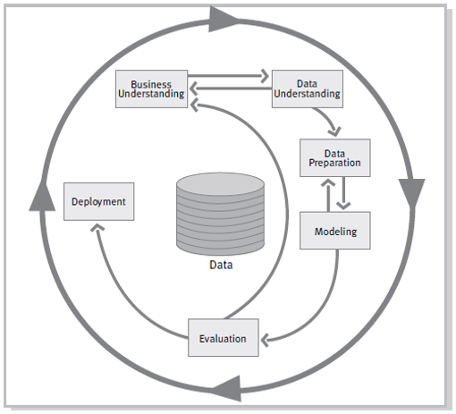
Gambar 1. CRISP-DM Step
Urutan yang ditunjukkan oleh tanda panah pada gambar tidak kaku, tanda panah hanya menunjukkan keterikatan antar tahapan[11]. Metode ini akan kami gunakan dalam pengerjaan proyek Data Mining kami, setiap tahapan pada siklus akan dijelaskan pada sub-bab berikutnya.

Business Understanding
Tujuan utama proyek ini adalah untuk mengembangkan sebuah aplikasi dunia nyata, khususnya dalam konteks kesehatan mental. Beberapa masalah yang ingin diselesaikan adalah,
- Depresi adalah masalah kesehatan mental yang signifikan di masyarakat, dan deteksi dini dapat menjadi langkah penting untuk memberikan perawatan yang tepat waktu.
- Mengingat stigma yang masih ada terkait dengan kesehatan mental, alat deteksi yang efektif dan efisien dapat memberikan dampak positif dalam meningkatkan kesadaran individu agar lebih peka dengan kesehatan mental.
- Dengan menggunakan algoritma XGBoost untuk memproses data, proyek ini berfokus pada penggunaan data besar (big data) dan kecerdasan buatan (AI) untuk memberikan solusi yang dapat diterapkan di dunia nyata, yaitu dalam bidang kesehatan mental.

Data Understanding
Tahap Data Understanding berfokus pada eksplorasi, pemeriksaan, dan pengumpulan wawasan awal dari data yang akan digunakan untuk menyelesaikan masalah yang telah didefinisikan. Tujuannya adalah untuk memahami karakteristik data secara menyeluruh dan memastikan bahwa data tersebut sesuai untuk analisis lebih lanjut.

Dataset Overview
Pada bagian ini akan menjelaskan ringkasan dari dataset, dataset yang dipakai adalah dari dataset Exploring Mental Health Data.
- Load Data
Pada tahap ini, data akan dimuat dan salinan dari masing-masing DataFrame akan dibuat. Ini dilakukan agar dapat memodifikasi salinan data tanpa mengubah data asli.
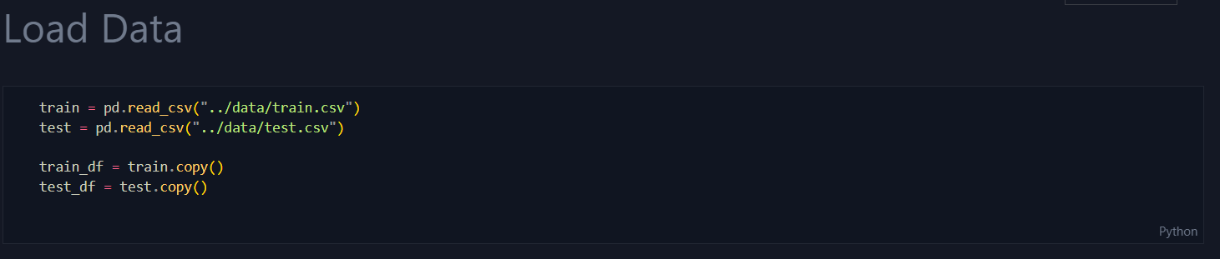
Gambar 2. Dataset Overview (Load Data)
- Head
Pada gambar ini menampilkan isi 5 baris pertama dari data salinan yang telah dilakukan sebelumnya.
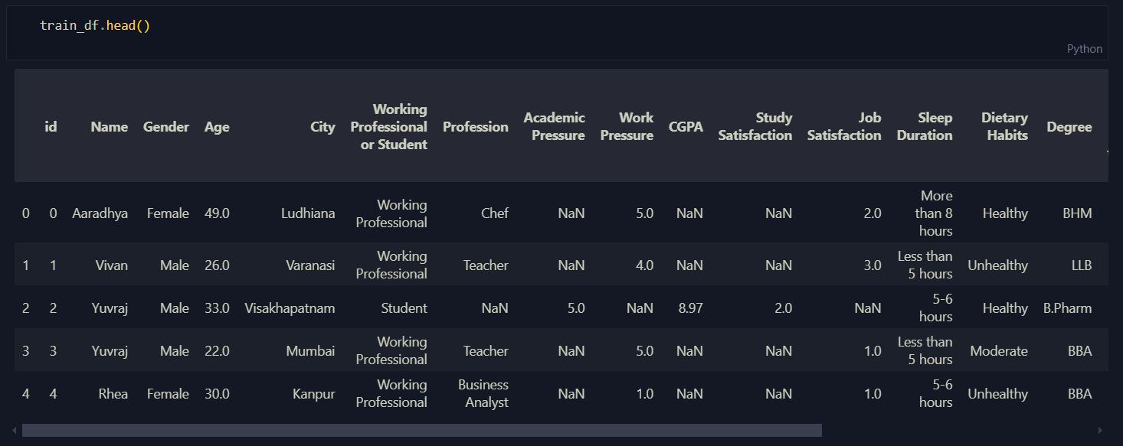
Gambar 3. Dataset Overview (train.head)
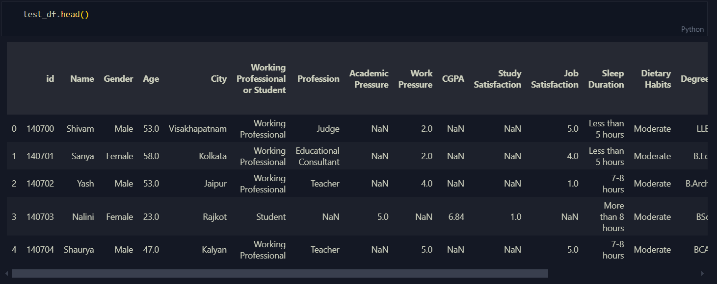
Gambar 4. Dataset Overview (test.head)
- Info
Pada tahap ini akan menampilkan beberapa informasi mendetail mengenai dataset, seperti jumlah entry, jumlah kolom, jumlah entry non-null, dan tipe data dari masing-masing kolom.
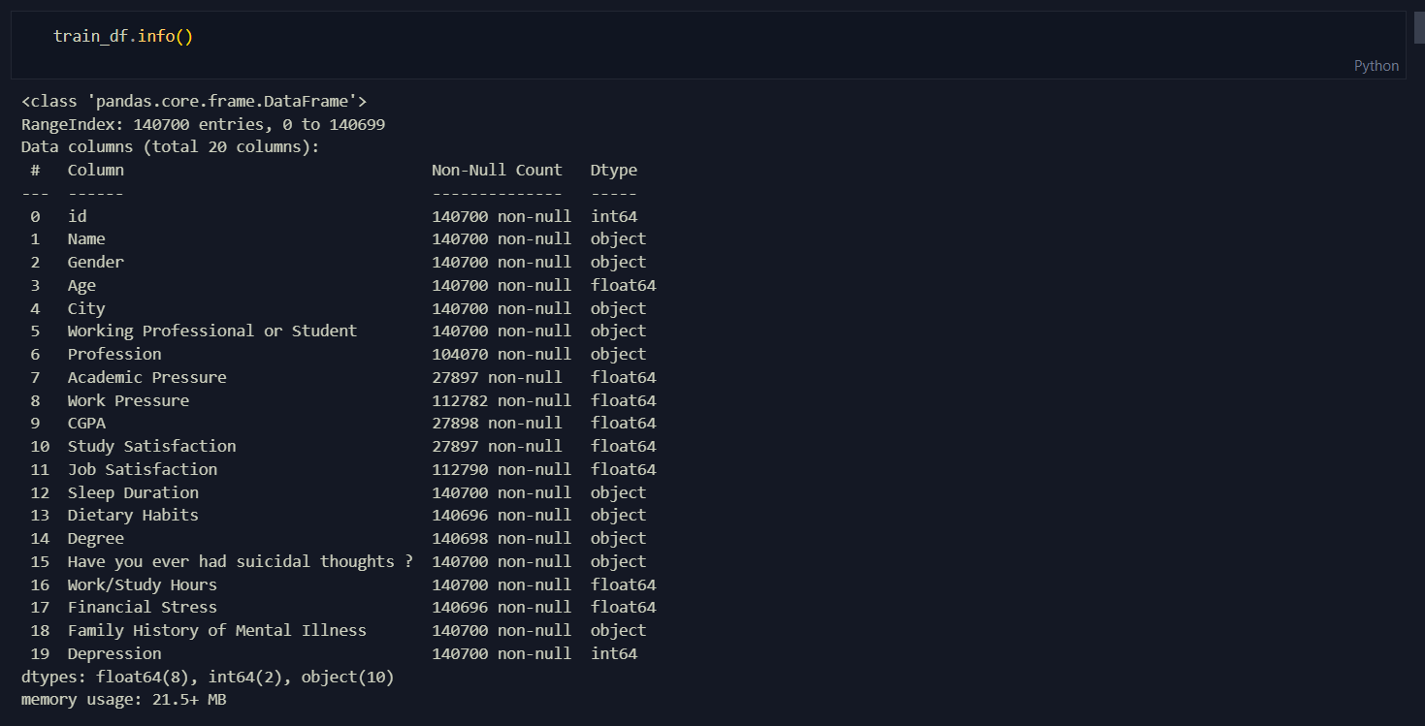
Gambar 5. Dataset Overview (info)
- Describe
Tahap ini akan memberikan gambaran tentang struktur dan statistik deskriptif dari dataset, sehingga memudahkan pemahaman tentang karakteristik data.
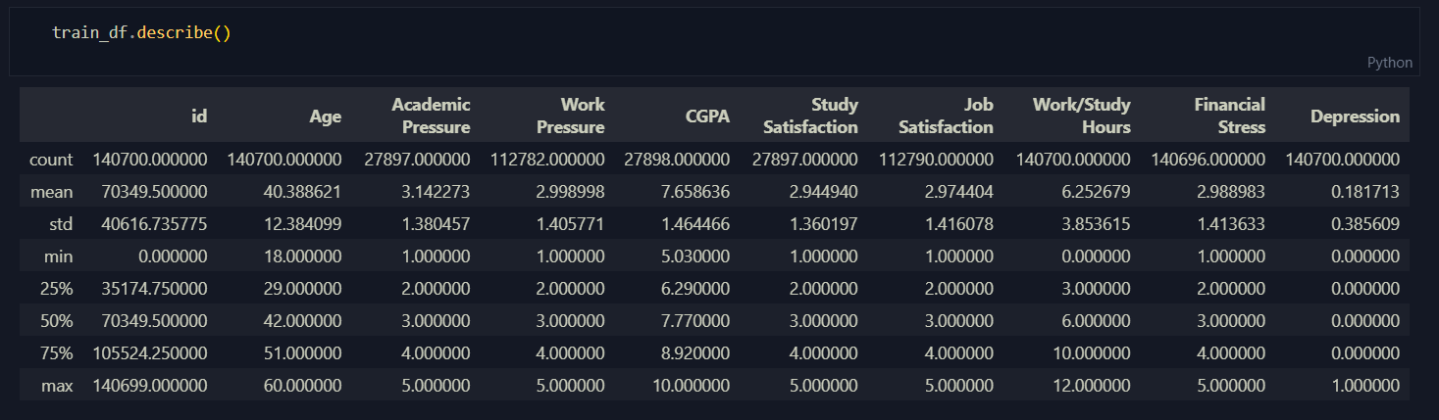
Gambar 6. Dataset Overview (describe)

Variables
Variable yang dimiliki pada dataset ini berjumlah 20 kolom, statistik masing-masing kolom dapat dilihat pada Tabel 2.

Tabel 2. Variables
Column | Types | Statistic
id | Real number (R) | 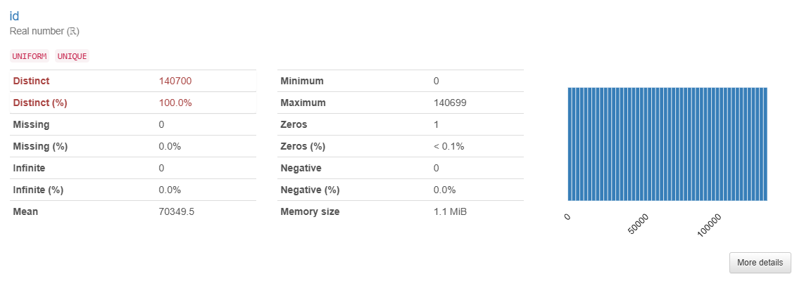
Name | Text | 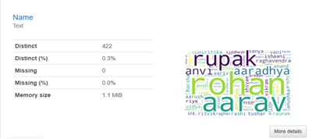
Gender | Categorical | 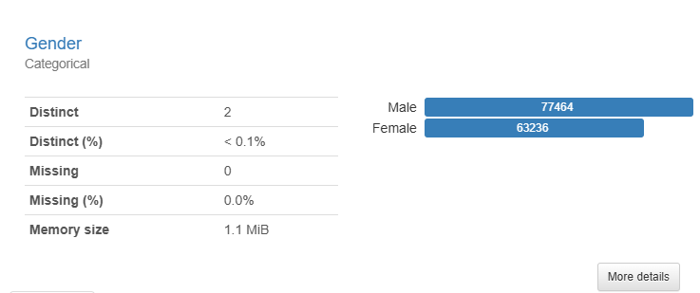
Age | Real number (R) | 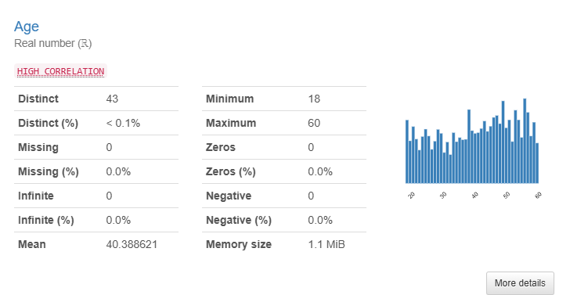
City | Text | 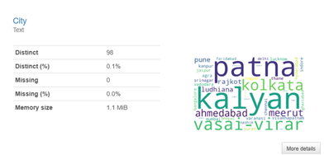
Working Professional or Student | Categorical | 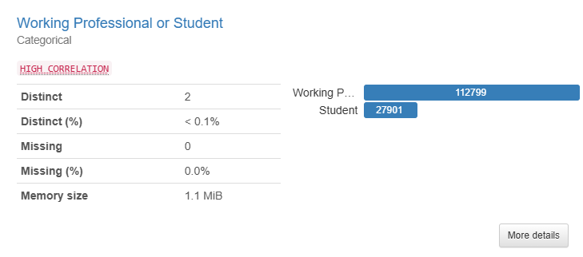
Profession | Text | 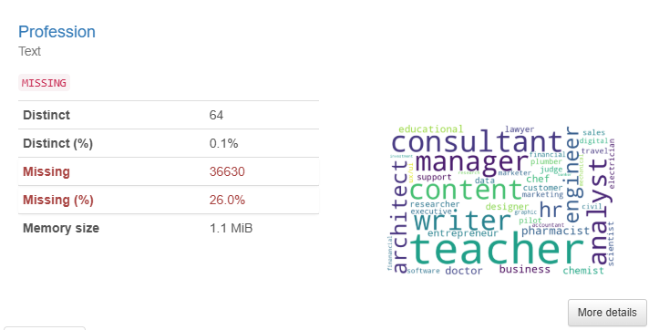
Academic Pressure | Categorical | 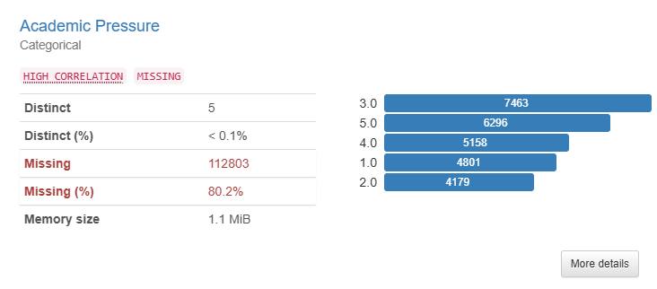
Work Pressure | Categorical | 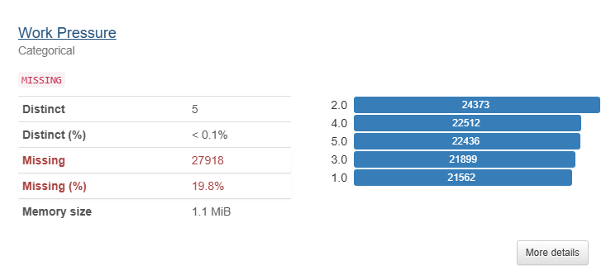
CGPA | Real number (R) | 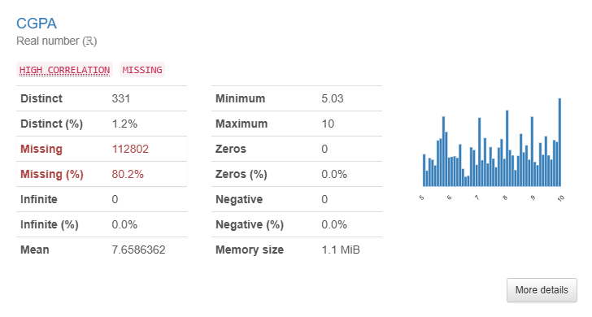
Study Satisfaction | Categorical | 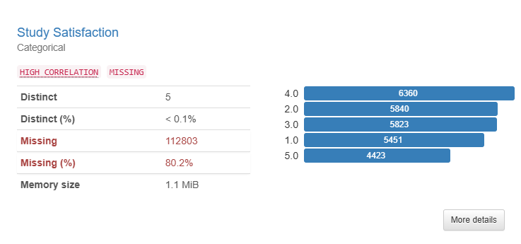
Job Satisfaction | Categorical | 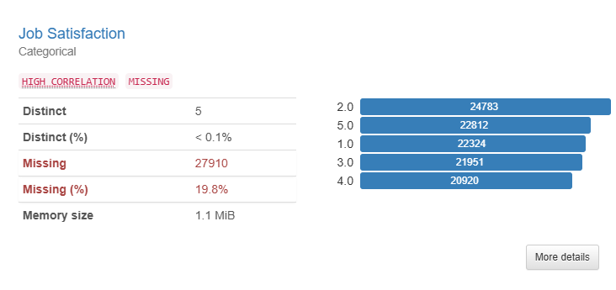
Sleep Duration | Categorical | 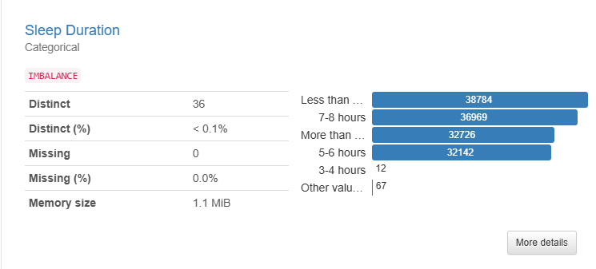
Dietary Habits | Categorical | 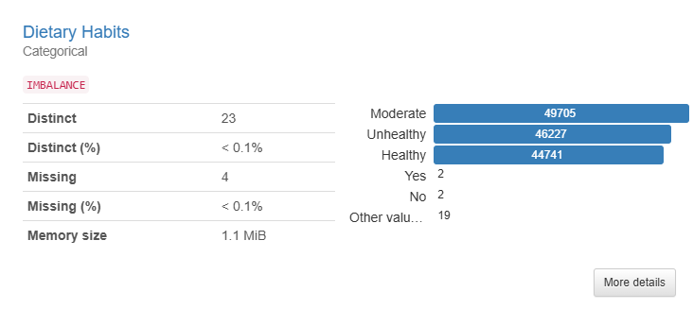
Degree | Text | 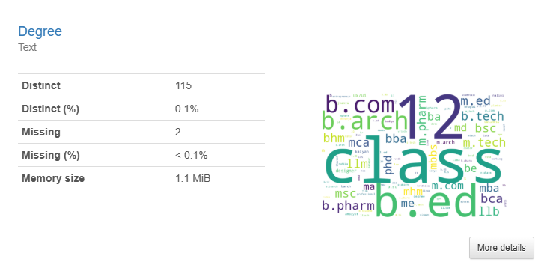
Have you ever had suicidal thoughts? | Boolean | 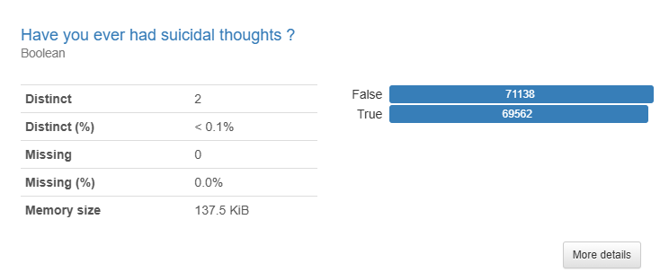
Work/Study Hours | Real number (R) | 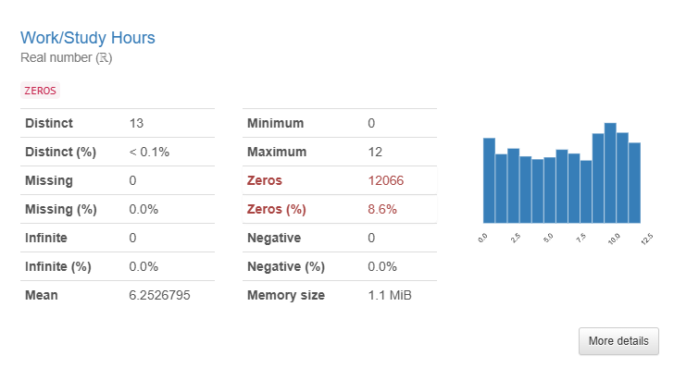
Financial Stress | Categorical | 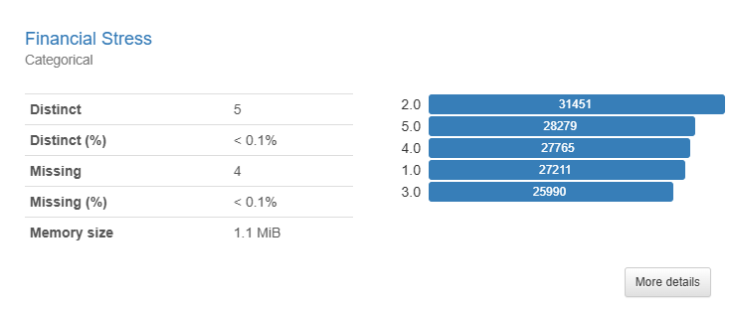
Family History of Mental Illness | Boolean | 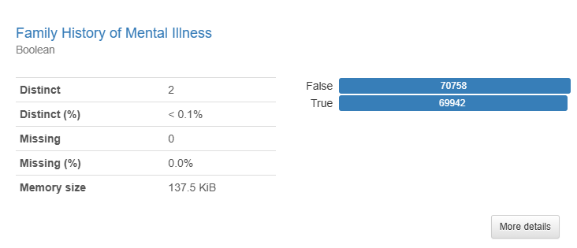
Depression | Categorical | 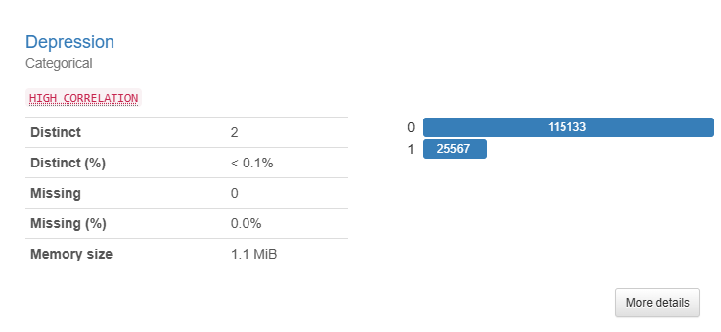
Dari keterangan tabel di atas, dapat kita lihat bahwa variabel pada dataset terdiri dari beberapa kolom kategorikal dan kolom numerical. Dari tabel tersebut juga terdapat 2 grup utama yang dapat dianalisa lebih lanjut, yaitu Students dan Working Professional. Data masukan untuk grup Students mungkin saja berbeda dengan data masukan untuk grup Working Professional, sehingga perlu persiapan data yang lebih baik untuk mengurangi nilai yang kosong pada 2 grup utama tersebut.

Correlations
Korelasi adalah ukuran statistik yang menggambarkan sejauh mana dua variabel memiliki hubungan linier satu sama lain. Heatmap pada Gambar 7 memberikan nilai korelasi antar variabel dalam dataset. Korelasi diukur dalam skala -1 hingga 1, dengan interpretasi sebagai berikut:
- Korelasi positif (mendekati 1): Ketika satu variabel meningkat, variabel lain cenderung meningkat.
- Korelasi negatif (mendekati -1): Ketika satu variabel meningkat, variabel lain cenderung menurun.
- Korelasi mendekati 0: Tidak ada hubungan linier yang signifikan antara dua variabel.
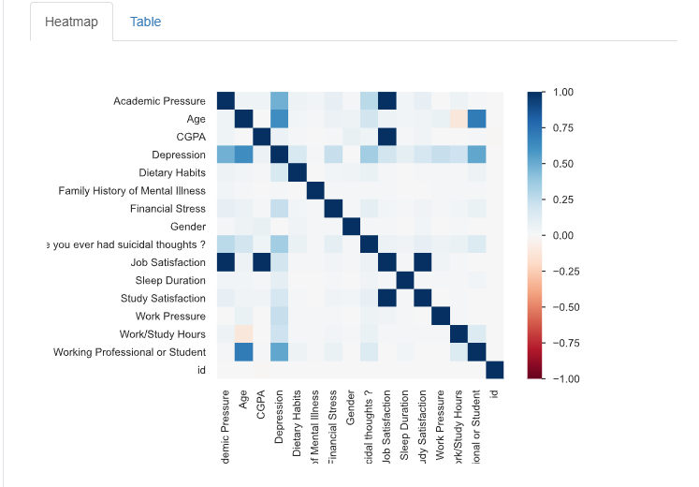
Gambar 7. Heatmap Correlations
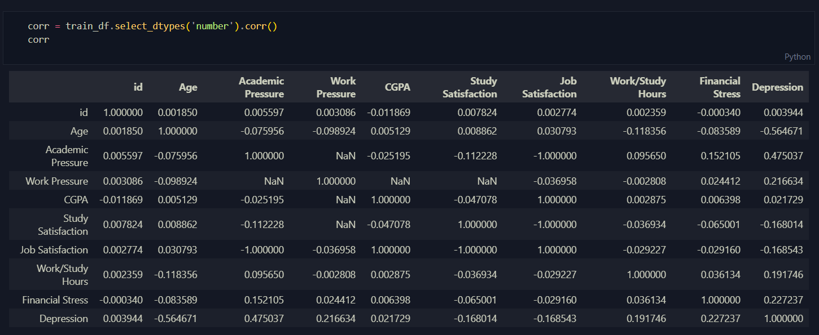
Gambar 8. Table Correlations
Keterangan Korelasi antar Variabel:
- Age (Usia)
Variabel age tidak menunjukkan korelasi yang signifikan dengan variabel lain dalam dataset, dengan sebagian besar korelasi mendekati nol. Hal ini menunjukkan bahwa Age tidak terlalu berpengaruh dalam menentukan seseorang mengalami depression, Financial Stress, atau faktor-faktor lain seperti Academic/Job Pressure dan Academic/Job Satisfaction. Usia mungkin bukan faktor kunci dalam dataset ini.
- Academic Pressure (Tekanan Akademik)
- Depression: Korelasi positif tinggi (0.4750) menunjukkan bahwa semakin tinggi tekanan akademik, semakin besar kemungkinan seseorang mengalami depresi.
- Work/Study Hours: Korelasi positif kecil (0.0957), menunjukkan sedikit hubungan antara jam kerja/studi dengan tekanan akademik.
- Financial Stress: Korelasi positif moderat (0.1521), menunjukkan bahwa individu yang merasakan tekanan akademik juga cenderung mengalami stres keuangan.
Dari korelasi diatas bisa kita lihat bahwa Academic Pressure merupakan variabel yang sangat penting dalam dataset ini, karena memiliki korelasi yang tinggi dengan depresi. Selain itu, variabel ini juga menunjukkan korelasi positif yang moderat dengan Financial Stress dan sedikit dengan Academic/Job Hours. Oleh karena itu, tekanan akademik mungkin menjadi faktor utama dalam meningkatkan depression dan Financial Stress.
- Work Pressure (Tekanan Kerja)
- Depression: Korelasi positif moderat (0.2166), menunjukkan bahwa semakin tinggi tekanan kerja, semakin besar kemungkinan seseorang mengalami depresi.
- Study Satisfaction: Korelasi negatif kecil (-0.1122), menunjukkan sedikit hubungan negatif antara tekanan kerja dan kepuasan belajar.
- Job Satisfaction: Korelasi negatif kecil (-0.0369), menunjukkan sedikit hubungan negatif antara tekanan kerja dan kepuasan kerja.
Work Pressure memiliki hubungan yang lebih lemah dibandingkan dengan academic pressure. Meskipun ada korelasi positif dengan depresi, pengaruhnya lebih kecil. Tekanan kerja tampaknya tidak terlalu berpengaruh terhadap kepuasan studi dan pekerjaan dalam konteks dataset ini.
- CGPA (Indeks Prestasi Kumulatif)
- Study Satisfaction: Korelasi negatif kecil (-0.0471), menunjukkan bahwa ada sedikit hubungan antara CGPA yang lebih tinggi dan kepuasan belajar yang lebih rendah.
- Job Satisfaction: Korelasi positif kecil (0.0217), menunjukkan sedikit hubungan positif antara CGPA dan kepuasan kerja.
CGPA tidak memiliki korelasi yang signifikan dengan banyak variabel lain dalam dataset ini. Hal ini menunjukkan bahwa nilai akademik (IPK) tidak berpengaruh besar terhadap kepuasan studi atau pekerjaan, dan mungkin bukan faktor yang mendalam dalam mempengaruhi stres atau depresi.
- Study Satisfaction (Kepuasan Studi)
- Academic Pressure: Korelasi negatif kecil (-0.1122), menunjukkan bahwa semakin tinggi tekanan akademik, semakin rendah kepuasan studi.
- Job Satisfaction: Korelasi negatif sempurna (-1.0), menunjukkan hubungan yang sangat kuat dan negatif dengan kepuasan pekerjaan.
- Depression: Korelasi negatif kecil (-0.1680), menunjukkan sedikit hubungan antara kepuasan studi yang rendah dan depresi.
Study Satisfaction berhubungan negatif dengan Academic Pressure dan Job Satisfaction, yang menunjukkan bahwa mereka yang lebih tertekan secara akademik cenderung kurang puas dengan studi mereka. Hubungan negatif dengan depresi juga mengindikasikan bahwa kepuasan belajar yang rendah sedikit terkait dengan tingkat depresi yang lebih tinggi.
- Job Satisfaction (Kepuasan Kerja)
  - Study Satisfaction: Korelasi negatif sempurna (-1.0), menunjukkan hubungan yang sangat kuat dan negatif dengan kepuasan studi.
  - Depression: Korelasi negatif kecil (-0.1685), menunjukkan sedikit hubungan negatif antara kepuasan kerja dan depresi.
Job Satisfaction menunjukkan korelasi negatif yang sangat kuat dengan Study Satisfaction, yang menunjukkan bahwa mereka yang lebih puas dengan pekerjaan mereka cenderung tidak puas dengan studi mereka, atau sebaliknya. Kepuasan kerja juga berhubungan sedikit dengan depresi.
- Work/Study Hours (Jam Kerja/Belajar)
  - Academic Pressure: Korelasi positif kecil (0.0957), menunjukkan sedikit hubungan antara jam kerja/studi dengan tekanan akademik.
  - Depression: Korelasi positif moderat (0.1917), menunjukkan bahwa semakin banyak waktu yang dihabiskan untuk bekerja atau belajar, semakin besar kemungkinan seseorang mengalami depresi.

Work/Study Hours berhubungan sedikit dengan Academic Pressure, namun menunjukkan korelasi positif dengan Depression. Jam kerja/studi yang lebih tinggi mungkin berkontribusi pada tingkat depresi yang lebih tinggi, meskipun hubungan ini tidak sangat kuat.
- Financial Stress (Stres Keuangan)
- Academic Pressure: Korelasi positif moderat (0.1521), menunjukkan bahwa semakin besar tekanan akademik, semakin besar kemungkinan seseorang mengalami stres keuangan.
- Depression: Korelasi positif kecil (0.2272), menunjukkan sedikit hubungan positif antara stres keuangan dan depresi.
Financial Stress menunjukkan korelasi positif dengan Academic Pressure dan Depression, yang mengindikasikan bahwa stres keuangan sering kali terkait dengan tekanan akademik dan tingkat depresi yang lebih tinggi.
- Depression (Depresi)
- Academic Pressure: Korelasi positif tinggi (0.4750), menunjukkan bahwa semakin tinggi tekanan akademik, semakin besar kemungkinan seseorang mengalami depresi.
- Work Pressure: Korelasi positif moderat (0.2166), menunjukkan sedikit hubungan antara tekanan kerja dan depresi.
- Financial Stress: Korelasi positif kecil (0.2272), menunjukkan sedikit hubungan antara stres keuangan dan depresi.
Depression memiliki korelasi positif yang moderat dengan Academic Pressure, Work Pressure, dan Financial Stress, menunjukkan bahwa depresi lebih sering dialami oleh mereka yang merasakan tekanan akademik, tekanan kerja, dan stres keuangan. Ini mengindikasikan pentingnya faktor-faktor eksternal dalam mempengaruhi tingkat depresi.
Kesimpulan yang didapat:
- Academic Pressure adalah faktor paling signifikan yang mempengaruhi Depression, serta terkait dengan Stres Keuangan dan sedikit dengan Work/Study Hours.
- Work Pressure berhubungan sedikit dengan Depression, tetapi pengaruhnya lebih kecil dibandingkan dengan tekanan akademik.
- Kepuasan Studi dan Kepuasan Kerja sangat saling terkait dan negatif, dengan kepuasan studi yang lebih rendah sering dikaitkan dengan kepuasan kerja yang lebih tinggi.
- Depression sangat dipengaruhi oleh tekanan akademik dan kerja, serta stres keuangan, yang harus menjadi fokus perhatian untuk mengurangi dampak negatif terhadap individu.

Missing Values
Missing values (nilai yang hilang) adalah data yang tidak tercatat atau kosong dalam dataset, baik karena tidak tersedia, tidak dicatat dengan benar, atau terjadi kesalahan selama pengumpulan atau pengolahan data. Diagram pada Gambar 3. adalah visualisasi missing values pada dataset, di mana setiap kolom dataset direpresentasikan oleh batang vertikal.
Interpretasi Tinggi Batang:
- Kolom dengan missing values sedikit atau tidak ada: Kolom seperti id, Gender, dan beberapa kolom lain memiliki tinggi batang mendekati 1.0, menunjukkan hampir semua data lengkap.
- Kolom dengan missing values banyak: Kolom seperti Profession, Work Pressure, CCPA, Study Satisfaction, dan Job Satisfaction memiliki batang yang lebih pendek, menunjukkan adanya data yang hilang dalam jumlah signifikan.

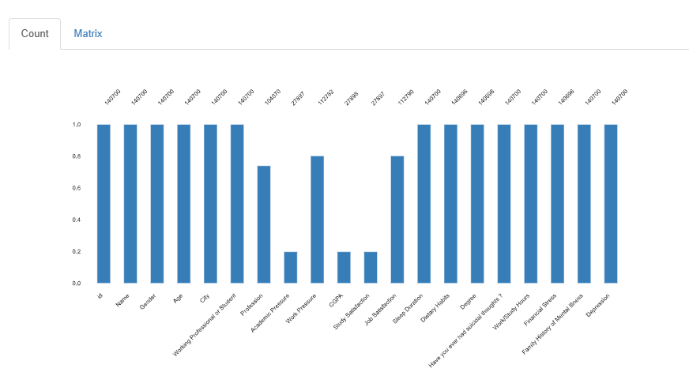
Gambar 9. Missing Values
Dari visualisasi missing value pada gambar, dapat kita lihat bahwa terdapat banyak data kosong pada variabel Academic Pressure, Work Pressure, CGPA, Study Satisfaction, dan Job Satisfaction. Setelah dihitung, ada beberapa kolom yang memiliki nilai missing value lebih dari 80%.
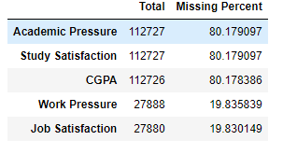
Gambar 10. Persentase Missing Value
Tabel di atas menunjukkan bahwa ada pola missing value pada dataset ini. Polanya terdapat pada:
- Setiap baris data dengan nilai Working_Professional or Student == Student, akan memiliki missing value pada kolom Work Pressure dan Job Satisfaction, hal ini karena setiap mahasiswa pasti belum merasakan apa itu tekanan bekerja dan kepuasan dalam bekerja
- Setiap baris data dengan nilai Working_Professional or Student == Working Professional, akan memiliki missing value pada kolom Academic Pressure, Study Satisfaction, dan CGPA, hal ini karena setiap pekerja tidak lagi merasakan apa itu tekanan akademis, kepuasan belajar dan nilai indeks prestasi seperti mahasiswa.

Imbalance Data
Terdapat Imbalance Data pada Dataset yang akan digunakan. Dapat kita lihat pada gambar 5, lebih banyak data dengan label 0 (Tidak Depresi) dibandingkan dengan label 1 (Depresi), sehingga diperlukan teknik oversampling atau undersampling agar data yang diolah seimbang.
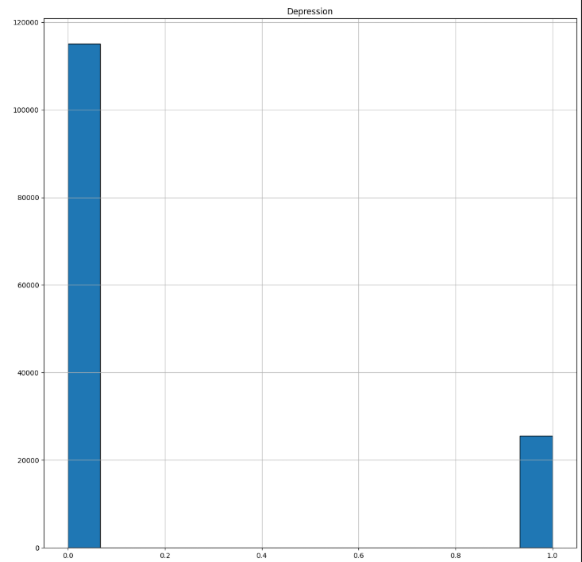
Gambar 11. Imbalance Data

Data Preparation
Tahap data preparation adalah proses awal dalam analisis data yang meliputi serangkaian langkah untuk mengolah, membersihkan, dan mempersiapkan data agar siap digunakan dalam model analisis. Proses ini penting dalam memastikan bahwa data yang digunakan berkualitas tinggi dan relevan untuk tujuan analisis. Berikut ini tahapan Data Preparation yang kami lakukan dalam mengolah dataset.

Handling Missing Values
Yang pertama kami melakukan menangani nilai nilai yang hilang pada beberapa variabel yang telah kami tunjukkan pada tahap Data Understanding sebelumnya. Berikut langkah-langkah dalam penanganan Missing Values.
- Penanganan Missing Value pada Kolom Kategorikal
cat_treshold = 100
##For train_df
for col in train_df.select_dtypes('object').columns:
train_df[col] = train_df[col].fillna('missing')
train_df.loc[train_df[col].value_counts(dropna=False)[train_df[col]].values < cat_treshold, col] = 'noise'
##For test_df
for col in test_df.select_dtypes('object').columns:
test_df[col] = test_df[col].fillna('missing')
test_df.loc[test_df[col].value_counts(dropna=False)[test_df[col]].values < cat_treshold, col] = 'noise'
- Mengisi nilai yang hilang dengan label missing:
Pada kolom bertipe data kategorikal, nilai-nilai yang hilang diisi dengan label 'missing'. Untuk menghindari penghapusan baris/kolom yang memiliki data hilang.
- Mengidentifikasi kategori dengan jumlah kemunculan rendah sebagai noise:
Kategori dengan frekuensi kemunculan lebih rendah dari batas tertentu (cat_threshold = 100) diubah menjadi label 'noise'. Untuk mengurangi pengaruh outlier atau kategori yang terlalu jarang muncul, yang dapat mempersulit analisis atau pelatihan model.
- Penanganan Missing Value pada Kolom Numerik
##For train_df
num_cols_train = [cols for cols in train_df.select_dtypes('number').columns if cols!= 'id'
and cols!='Depression']
for col in num_cols_train:
train_df[col]=train_df[col].fillna(0)
##For test_df
num_cols_test = [cols for cols in test_df.select_dtypes('number').columns if cols!= 'id']
for col in num_cols_test:
test_df[col]=test_df[col].fillna(0)
- Mengidentifikasi kolom numerik:
Membuat daftar kolom numerik dari data pelatihan dan pengujian, dengan mengecualikan kolom ID (id) dan target (Depression).
- Mengisi nilai yang hilang dengan 0:
Untuk kolom numerik, nilai yang hilang diisi dengan angka 0. Pendekatan ini memastikan bahwa tidak ada nilai kosong yang tersisa, dan nilai pengisi ini dipilih agar tidak memberikan bias besar terhadap statistik rata-rata atau distribusi.
- Final Check Missing Value
Setelah ini persentase yang missing pada tiap variabel sudah tidak ada lagi.
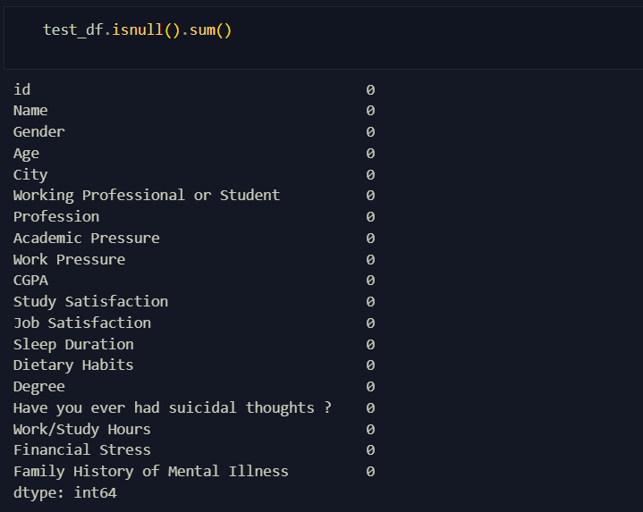
Gambar 12. Missing Value pada train_df
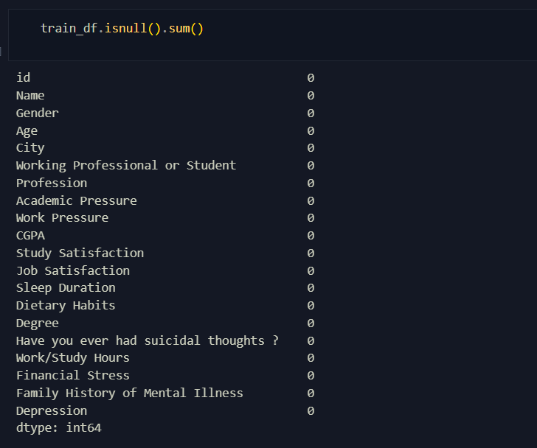
Gambar 13. Missing Value pada test_df

Feature Engineering
Kami melakukan Feature engineering untuk menyederhanakan representasi data dengan menggabungkan kolom terkait. Tujuannya adalah mengurangi redundansi, meningkatkan relevansi fitur. Berikut tahapan dalam melakukan Feature Engineering.
- Membuat Fitur Baru: “Job/Study Satisfaction”
Menggabungkan informasi dari dua kolom, yaitu Job Satisfaction dan Study Satisfaction, menjadi satu fitur baru bernama Job/Study Satisfaction.
train_df['Job/Study Satisfaction'] = train_df['Job Satisfaction'] + train_df['Study Satisfaction']
test_df['Job/Study Satisfaction'] = test_df['Job Satisfaction'] + test_df['Study Satisfaction']

- Membuat Fitur Baru: “Work/Academic Pressure”
Menggabungkan informasi dari dua kolom, yaitu Work Pressure dan Academic Pressure, menjadi satu fitur baru bernama Work/Academic Pressure.
train_df['Work/Academic Pressure'] = train_df['Work Pressure'] + train_df['Academic Pressure']
test_df['Work/Academic Pressure'] = test_df['Work Pressure'] + test_df['Academic Pressure']

- Menghapus Kolom Lama yang Sudah Digabungkan
Untuk mengurangi redundansi data setelah fitur baru dibuat, kolom lama (Job Satisfaction, Study Satisfaction, Work Pressure, dan Academic Pressure) yang sudah tergabung tidak lagi diperlukan, sehingga dihapus dari dataset.
train_df.drop(['Job Satisfaction', 'Study Satisfaction', 'Work Pressure', 'Academic Pressure'], inplace=True, axis=1)
test_df.drop(['Job Satisfaction', 'Study Satisfaction', 'Work Pressure', 'Academic Pressure'], inplace=True, axis=1)

- Cek Struktur Data
Memastikan bahwa kolom baru telah berhasil ditambahkan dan kolom lama telah dihapus.
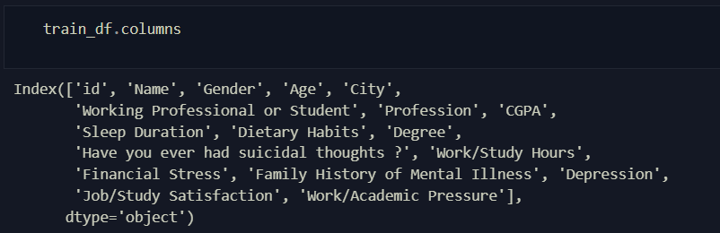
Gambar 14. Feature Engineering train_df
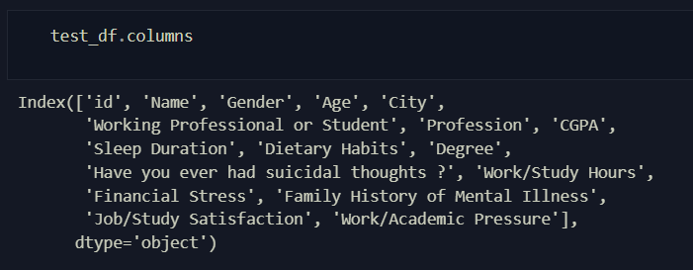
Gambar 15. Feature Engineering test_df

Mapping Sleep Duration
Pada tahap ini, proses mapping durasi tidur dilakukan untuk mengkonversi kategori durasi tidur menjadi nilai numerik.
- Analisis Awal pada Kolom Sleep Duration
Berikut adalah jumlah dalam tiap kategori pada kolom Sleep Duration, terdapat noise yang sebelumnya sudah diubah karena kategori dengan jumlah kemunculan rendah yaitu dibawah 100.
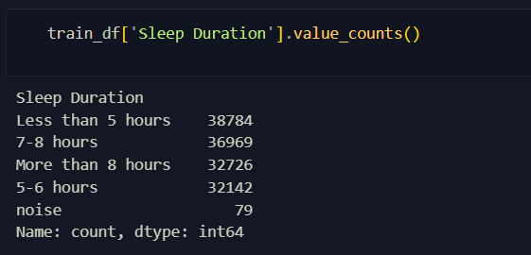
Gambar 16. Sleep Duration Column
- Membuat Fungsi Mapping “sleep_duration”
Selanjutnya akan mengonversi data kategorikal pada kolom Sleep Duration menjadi data numerik dan akan yang memetakan kategori teks menjadi nilai numerik berdasarkan interpretasi durasi tidur. Representasinya adalah sebagai berikut:
def sleep_duration(row):
if row['Sleep Duration'] == 'Less than 5 hours':
return 4
elif row['Sleep Duration'] == '7-8 hours':
return 7.5
elif row['Sleep Duration'] == 'More than 8 hours':
return 9
elif row['Sleep Duration'] == '5-6 hours':
return 5.5
else:
return 7

- Menerapkan Fungsi Mapping pada Kolom Sleep Duration
Terakhir akan mengubah nilai dalam kolom Sleep Duration sesuai dengan mapping yang telah dibuat. Fungsinya akan diterapkan pada setiap baris data di dataset train dan test, sehingga setiap kategori diubah menjadi nilai numerik.
train_df['Sleep Duration'] = train_df.apply(sleep_duration, axis=1)
test_df['Sleep Duration'] = test_df.apply(sleep_duration, axis=1)

Drop Irrelevant Columns
Tahap ini akan mengidentifikasi kolom yang tidak memberikan informasi penting atau relevan untuk analisis
- Menentukan dan Menghapus kolom Tidak Relevan
Pertama akan menghapus kolom yang telah ditentukan, dalam kasus ini kami menghapus kolom ['Name', 'City', 'CGPA', 'Degree', 'Profession'] karena memiliki korelasi yang rendah dengan target yang akan dianalisis selanjutnya dan tidak berkontribusi langsung terhadap analisis target
col_to_drop = ['Name', 'City', 'CGPA', 'Degree', 'Profession']
train_df = train_df.drop(columns=col_to_drop)
test_df = test_df.drop(columns=col_to_drop)

- Verifikasi Dataset
Menampilkan daftar kolom yang tersisa di train_df dan test_df untuk memastikan hanya kolom relevan yang ada.
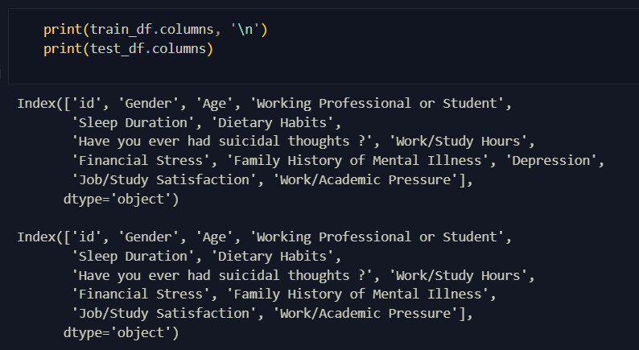
Gambar 17. Drop Irrelevant Columns

Drop Irrelevant Values
Tujuan dari tahap ini adalah untuk menghapus nilai yang tidak relevan seperti noise atau 0 untuk meningkatkan kualitas data.
- Analisis Nilai pada Setiap Kolom
Memahami distribusi nilai pada setiap kolom untuk mengidentifikasi data yang tidak relevan, tidak valid, atau noise.
for col in train_df.columns:
print(f"Value counts for {col}:")
print(train_df[col].value_counts())
print("\n")

- Menghapus Nilai noise pada Kolom Dietary Habits
Membersihkan dataset dari nilai noise yang tidak relevan atau tidak memberikan informasi berarti.
train_df = train_df[train_df['Dietary Habits'] != 'noise']
test_df = test_df[test_df['Dietary Habits'] != 'noise']
Contoh noise yang ada pada Dietary Habits:
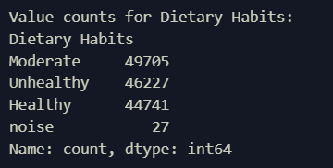
Gambar 18. Noise pada kolom Dietary Habits
- Menangani Nilai 0 pada Kolom Numerik
Nilai 0 dianggap sebagai data yang tidak valid atau hilang (irrelevant) pada beberapa kolom sehingga dilakukan pengisian nilai berdasarkan metode yang sesuai:
- Kolom Work/Study Hours
Pada kolom ini nilai 0 pada dianggap outlier atau tidak valid sehingga mengganti nilai 0 dengan median kolom, karena median lebih tahan terhadap outlier dan memberikan representasi yang lebih stabil.
train_df['Work/Study Hours'] = train_df['Work/Study Hours'].replace(0, train_df['Work/Study Hours'].median())
test_df['Work/Study Hours'] = test_df['Work/Study Hours'].replace(0, test_df['Work/Study Hours'].median())
- Kolom Financial Stress
Pada kolom ini nilai 0 dianggap tidak valid sehingga mengganti nilai 0 dengan mode kolom (nilai yang paling sering muncul), untuk menjaga dominasi kategori yang relevan.
train_df['Financial Stress'] = train_df['Financial Stress'].replace(0, train_df['Financial Stress'].mode()[0])
test_df['Financial Stress'] = test_df['Financial Stress'].replace(0, test_df['Financial Stress'].mode()[0])
- Kolom Job/Study Satisfaction
Pada kolom ini nilai 0 dianggap tidak relevan sehingga mengganti nilai 0 dengan mode kolom, agar representasi kategori dominan tetap terjaga.
train_df['Job/Study Satisfaction'] = train_df['Job/Study Satisfaction'].replace(0, train_df['Job/Study Satisfaction'].mode()[0])
test_df['Job/Study Satisfaction'] = test_df['Job/Study Satisfaction'].replace(0, test_df['Job/Study Satisfaction'].mode()[0])
- Kolom Work/Academic Pressure
Pada kolom ini nilai 0 dianggap tidak valid atau hilangsehingga menggunakan mode untuk mengganti nilai 0, sesuai dengan pendekatan kolom lainnya.
train_df['Work/Academic Pressure'] = train_df['Work/Academic Pressure'].replace(0, train_df['Work/Academic Pressure'].mode()[0])
test_df['Work/Academic Pressure'] = test_df['Work/Academic Pressure'].replace(0, test_df['Work/Academic Pressure'].mode()[0])
- Verifikasi Dataset
Memastikan bahwa nilai-nilai yang tidak relevan telah berhasil dihapus atau diganti.
for col in train_df.columns:
print(f"Value counts for {col}:")
print(train_df[col].value_counts())
print("\n")

Encoding and Scaling
Pada tahapan ini Encoding dilakukan untuk mengonversi data kategori ke dalam format numerik agar dapat digunakan oleh algoritma machine learning yang biasanya hanya menerima input numerik. Dan Scaling untuk menstandarkan skala data numerik agar algoritma tidak bias terhadap fitur dengan rentang nilai yang berbeda jauh.
- Menentukan Jenis Encoding
Pada tahap ini kami menggunakan dua jenis encoding, yaitu:
- Label Encoding
Digunakan untuk mengonversi kolom dengan kategori biner (hanya memiliki dua nilai) menjadi representasi numerik (0 dan 1).
Kolom yang digunakan adalah:
binary_columns = ['Gender', 'Working Professional or Student', 'Have you ever had suicidal thoughts ?', 'Family History of Mental Illness']
Kode Program:
for col in binary_columns:
train_df[col] = label_encoder.fit_transform(train_df[col])
for col in binary_columns:
test_df[col] = label_encoder.fit_transform(test_df[col])
- Ordinal Encoding
Digunakan untuk mengonversi kolom dengan kategori ordinal (memiliki urutan tertentu) ke dalam nilai numerik berdasarkan urutannya.
Kolom yang digunakan adalah:
ordinal_columns = ['Dietary Habits', 'Financial Stress']
Kode Program:
for col in ordinal_columns:
train_df[col] = ordinal_encoder.fit_transform(train_df[[col]])
for col in ordinal_columns:
test_df[col] = ordinal_encoder.fit_transform(test_df[[col]])
- Menampilkan Hasil Encoding
Periksa hasil encoding untuk masing-masing train dan test.
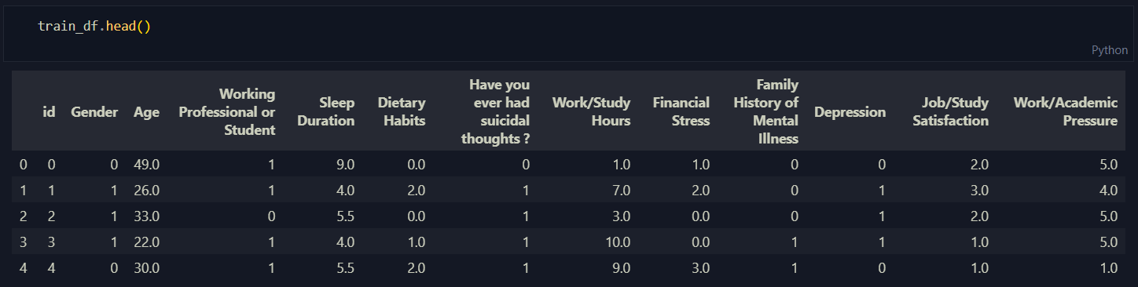
Gambar 19. Hasil Encoding train_df
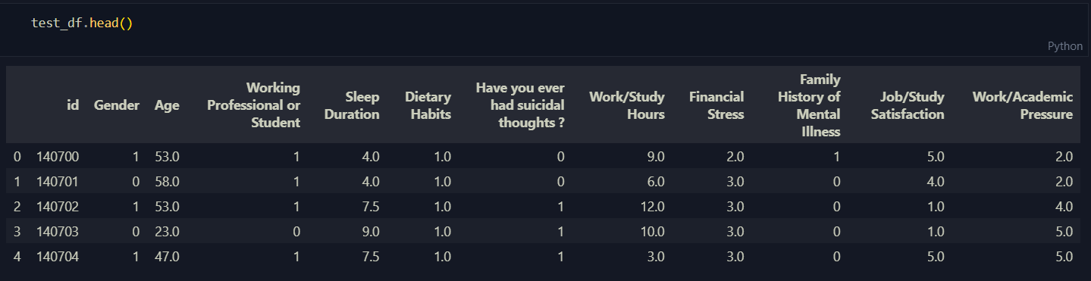
Gambar 20. Hasil Encoding test_df

Safe Clean Dataset
Menyimpan hasil dataset yang sudah dibersihkan ke dalam file baru.
train_df.to_csv('../data/train_clean.csv', index=False)
test_df.to_csv('../data/test_clean.csv', index=False)

Modelling
Pada tahap modelling kami menggunakan 3 model dalam mengerjakan proyek ini, yaitu 2 model sebagai pembanding dan 1 sebagai model utama. Dengan Random Forest dan Neural Network sebagai model pembanding dan XGBoost sebagai model utama.

Random Forest
Pada proyek ini, algoritma Random Forest dipilih karena kemampuannya yang baik dalam menangani data beragam dan meminimalkan risiko overfitting.
Langkah-langkah implementasi meliputi:
- Memisahkan Fitur dan Target
Memisahkan variabel independen (fitur) dan variabel dependen (target) untuk membangun model prediktif dan menghapus kolom Depression (target) dan id (irrelevant) dari dataset utama untuk membentuk fitur X, sementara y digunakan sebagai target.
X = train_df.drop(["Depression",'id'],axis=1)
y = train_df['Depression']
- Membagi Data menjadi Train dan Test
Membagi dataset menjadi data pelatihan dan pengujian agar dapat mengevaluasi performa model secara akurat dengan proporsi 80% untuk train dan 20% untuk test.
x_train,x_test,y_train,y_test = train_test_split(X,y,train_size=0.8,random_state=42)
- Menentukan Hyperparameter untuk Random Forest
Menentukan parameter untuk membangun model Random Forest yang optimal. Parameter yang dipilih adalah:
param_grid = {
'bootstrap': True,
'max_depth': 10,
'min_samples_leaf': 1,
'min_samples_split': 2,
'n_estimators': 130
}
- Membuat Model Random Forest
Membuat instance RandomForestClassifier dengan hyperparameter yang telah ditentukan.
rf_model = RandomForestClassifier(**param_grid)
- Training Model
Melatih model untuk mengenali pola dalam data latih.
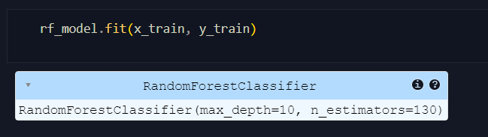
Gambar 21. Training Model Random Forest

XGBoost
Pada proyek ini, algoritma XGBoost digunakan dipilih karena performanya yang unggul pada data yang memiliki korelasi fitur yang kompleks.
Langkah-langkah implementasi meliputi:
- Pemisahan Fitur dan Target kemudian Membagi Data menjadi Train dan Test
Dilakukan sama seperti model sebelumnya.
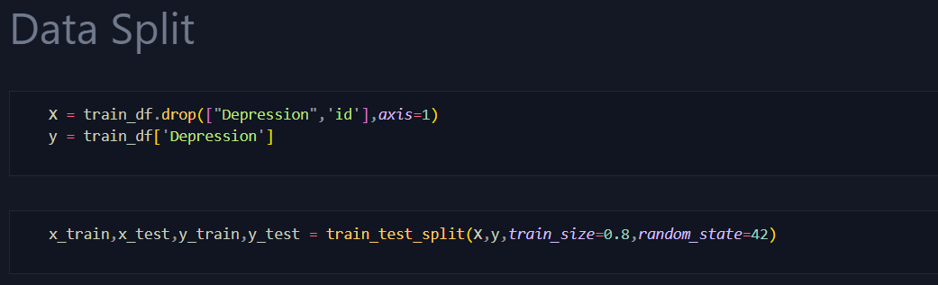
Gambar 22. Data Split XGBoost
- Menentukan Hyperparameter untuk Pencarian Optimal
Melakukan pencarian hyperparameter terbaik untuk model XGBoost agar kinerjanya optimal.
param_grid = {
'max_depth': [3, 5, 7],
'learning_rate': [0.1, 0.01, 0.001],
'subsample': [0.5, 0.7, 1]
}
- Melakukan Grid Search untuk Hyperparameter Tuning
Mencari kombinasi hyperparameter terbaik dengan menggunakan validasi silang.
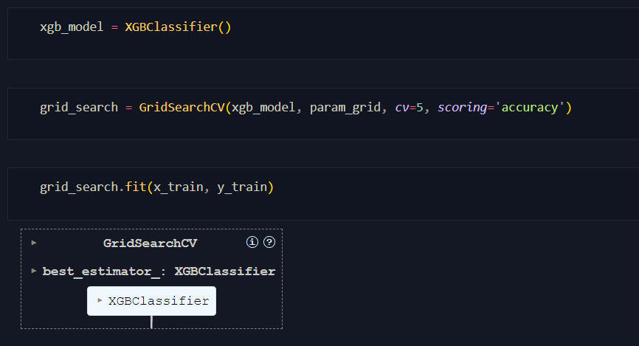
Gambar 23. Grid Search XGBoost
- Menampilkan Hyperparameter terbaik dan Skor terbaik
Hyperparameter terbaik: Kombinasi parameter yang memberikan skor validasi terbaik.
Skor terbaik: Akurasi rata-rata dari kombinasi parameter terbaik
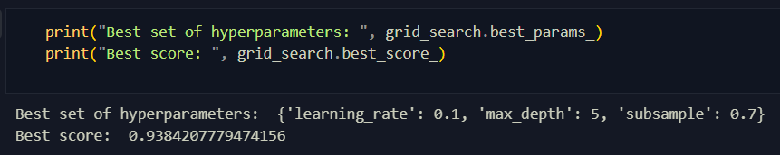
Gambar 24. Best Parameter and Score XGBoost
- Membuat Model dengan Hyperparameter Terbaik
Menggunakan hyperparameter terbaik untuk melatih model akhir.\
best_params = grid_search.best_params_
xgb_best = XGBClassifier(**best_params)
xgb_best.fit(x_train, y_train)

- Melakukan Prediksi
Menguji performa model dengan melakukan prediksi pada data uji.
y_pred = xgb_best.predict(x_test)
- Menyimpan Model
Menyimpan model terbaik dalam agar dapat digunakan kembali tanpa perlu melatih ulang.
with open('xgb_model.pkl', 'wb') as file:
pickle.dump(xgb_best, file)

Neural Network
Model NN dirancang untuk mengoptimalkan performa melalui lapisan tersembunyi yang efektif dan teknik regulasi. Pada proyek ini ,enggunakan Multilayer Perceptron (MLP) sebagai model Neural Network untuk klasifikasi.
Langkah-langkah implementasi meliputi:
- Pemisahan Fitur dan Target kemudian Membagi Data menjadi Train dan Test
Dilakukan sama seperti model sebelumnya.
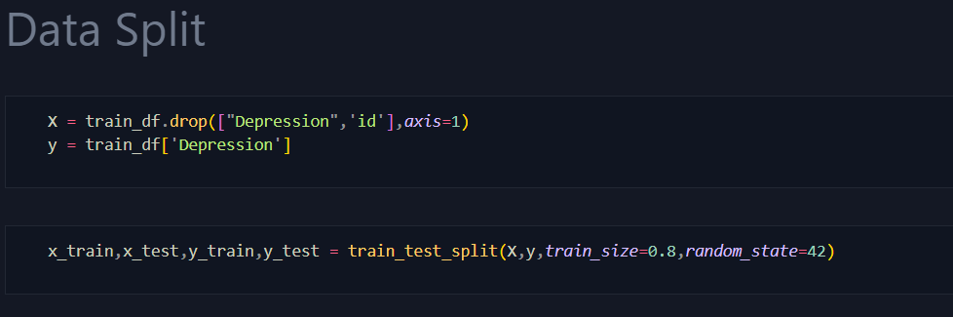
Gambar 25. Data Split Neural Network
- Menentukan Hyperparameter untuk Pencarian Optimal
Melakukan pencarian hyperparameter terbaik untuk model Neural Networkagar kinerjanya optimal.
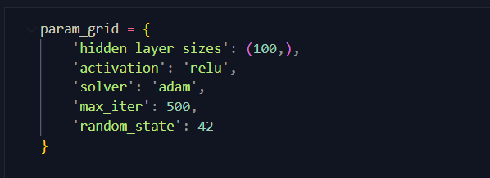
Gambar 26. Hyperparameter Neural Network
- Train Model
Melatih model Neural Network menggunakan data train.
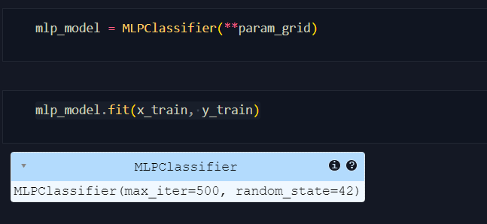
Gambar 27. Train Model Neural Network
- Melakukan Prediksi
Menggunakan model Neural Network yang sudah dilatih untuk memprediksi label target pada data test.
y_pred = mlp_model.predict(x_test)

Evaluation

Evaluasi Model Random Forest
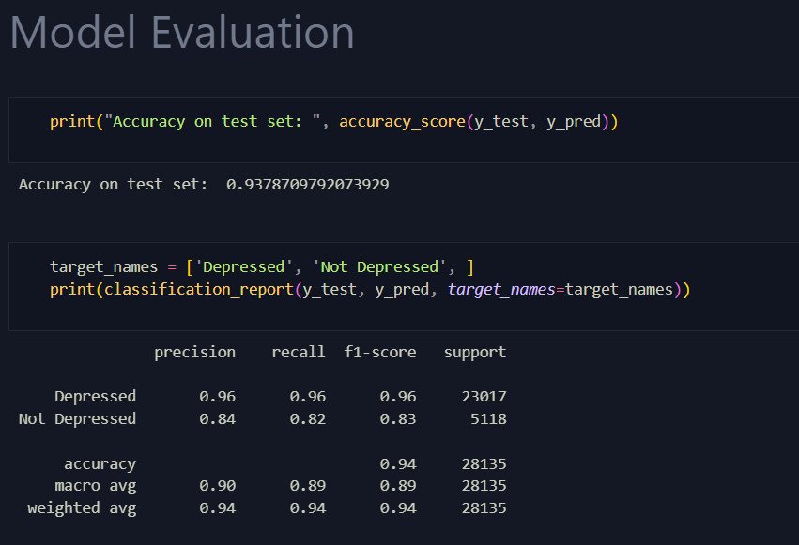
Gambar 28. Evaluasi Model Random Forest

Evaluasi Model XGBoost
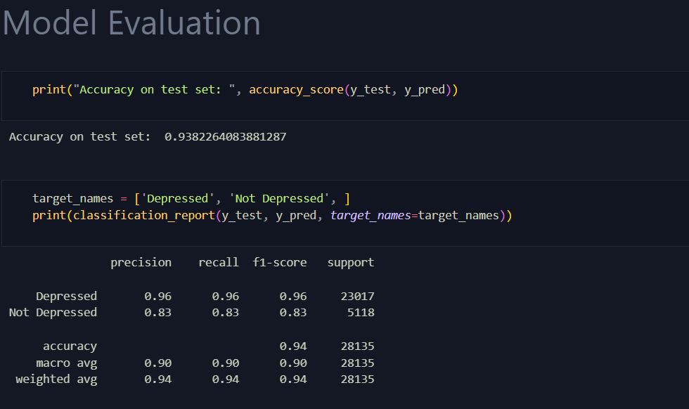
Gambar 29. Evaluasi Model XGBoost

Evaluasi Model Neural Network
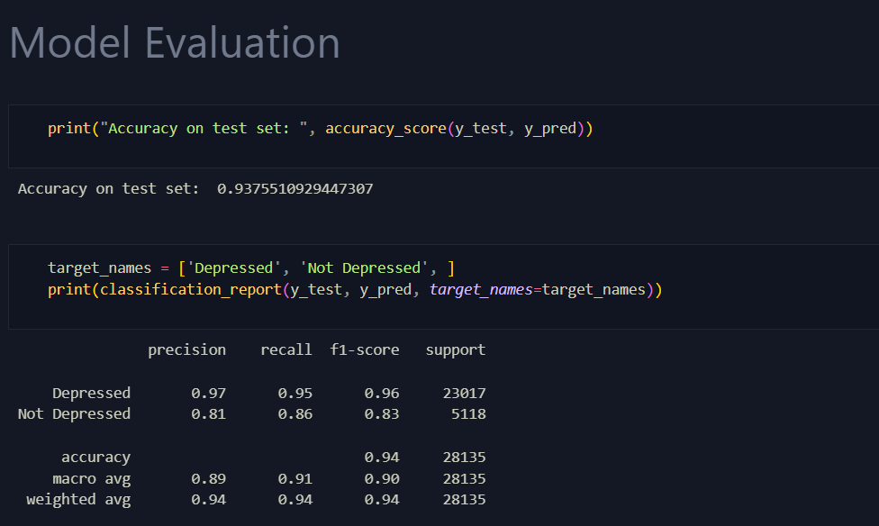
Gambar 30. Evaluasi Model Neural Network

Deployment
Deploy

Timeline
Berikut ini adalah Timeline dari pengerjaan proyek yang akan kami lakukan sampai dengan selesai:
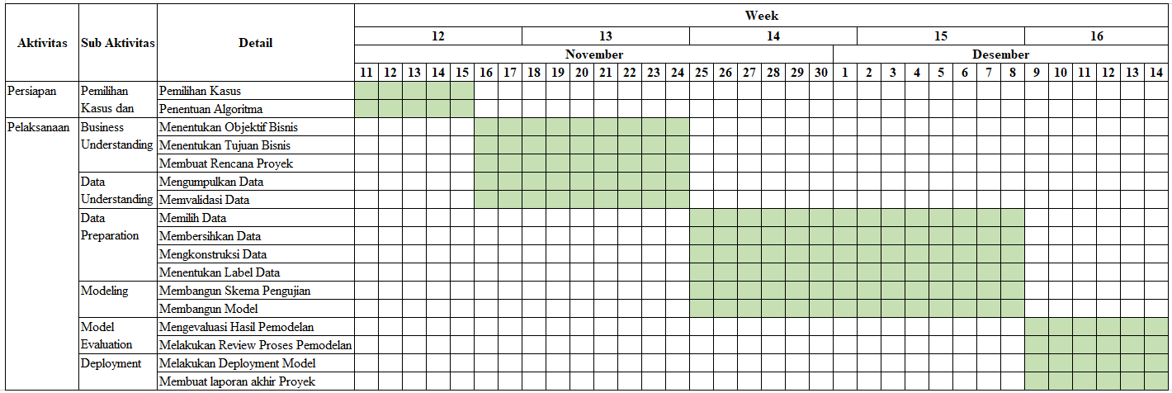
Gambar 31. Timeline

HASIL PENGUJIAN

ANALISIS

KESIMPULAN

PEMBAGIAN PEKERJAAN

1 | Walker Valentinus Simanjuntak
2 | Markus Pardianto Hutagalung
3 | Fritz Kevin Manurung

REFERENSI

[1] D. Bhugra, A. Till, and N. Sartorius, “What is mental health?,” Int. J. Soc. Psychiatry, vol. 59, no. 1, pp. 3–4, 2013, doi: 10.1177/0020764012463315.
[2] S. D’Alfonso, “AI in mental health,” Curr. Opin. Psychol., vol. 36, pp. 112–117, 2020, doi: 10.1016/j.copsyc.2020.04.005.
[3] S. Ghosal and A. Jain, “Depression and Suicide Risk Detection on Social Media using fastText Embedding and XGBoost Classifier,” Procedia Comput. Sci., vol. 218, pp. 1631–1639, 2022, doi: 10.1016/j.procs.2023.01.141.
[4] Kaggle, “Exploring Mental Health Data,” 2024. [Online]. Available: https://www.kaggle.com/competitions/playground-series-s4e11/data?select=train.csv.
[5] N. Hotz, “What is CRISP DM?,” Data Science Process Alliance, 2024. https://www.datascience-pm.com/crisp-dm-2/.
[6] R. A. M. Pratama, K. I. Rachmadiansyah, and S. Sidharta, “Technique of Mental Health Issues Classification based on Machine Learning: Systematic Literature Review,” Procedia Comput. Sci., vol. 227, pp. 137–146, 2023, doi: 10.1016/j.procs.2023.10.511.
[7] E. R. B. Sebayang, Y. H. Chrisnanto, and Melina, “Klasifikasi Data Kesehatan Mental di Industri Teknologi Menggunakan Algoritma Random Forest,” IJESPG J., vol. 1, no. 3, pp. 237–253, 2023.
[8] A. Sharma and W. J. M. I. Verbeke, “Improving Diagnosis of Depression With XGBOOST Machine Learning Model and a Large Biomarkers Dutch Dataset (n = 11,081),” Front. Big Data, vol. 3, no. April, pp. 1–11, 2020, doi: 10.3389/fdata.2020.00015.
[9] Cahya Alkahfi, “Neural Network untuk Klasifikasi Multikelas dengan Keras,” sainsdata.id, 2024. https://sainsdata.id/machine-learning/2751/neural-network-untuk-klasifikasi-multikelas-dengan-keras/.
[10] M. Rezapour and L. Hansen, “A machine learning analysis of COVID-19 mental health data,” Sci. Rep., vol. 12, no. 1, pp. 1–16, 2022, doi: 10.1038/s41598-022-19314-1.
[11] R. Wirth and J. Hipp, “CRISP-DM: towards a standard process model for data mining. Proceedings of the Fourth International Conference on the Practical Application of Knowledge Discovery and Data Mining, 29-39,” Proc. Fourth Int. Conf. Pract. Appl. Knowl. Discov. Data Min., no. 24959, pp. 29–39, 2000, [Online]. Available: https://www.researchgate.net/publication/239585378_CRISP-DM_Towards_a_standard_process_model_for_data_mining.

LAMPIRAN

